БАЖАЄМО

ТВОРЧИХ

УСПІХІВ

Оргкомітет

13 червня 2017 р. (перший день)

Реєстрація 14:00 – 15:00

Відкриття семінару, вступне слово 15:00

Мельник А. О. Створення та дослідження багаторівневої платформи кіберфізичних систем 15:10

Пуйда В. Я. Багатопроцесорна система технічного зору 15:30

Пуйда В. Я. Реалізація алгоритму визначення характерних ознак відеооб'єкта на основі методу SURF 15:45

Мельник В. А. Метод та програмні засоби організації автоматичного синтезу комп’ютерних пристроїв у базованих на ПЛІС старт-сенсорах КФС 16:00

Березко Л. О., Соколов С. Є.
Ефект "пам'яті" в біотехнічних компонентах кіберфізичних систем 16:20

Гребеняк А.В., Міюшкович Є.Г., Парамуд Я.С. Структура безпровідної взаємодії на нижніх ієрархічних рівнях кіберфізичної системи 16:40

Микийчук М.М., Яцук Ю.В., Заліщук О.П., Яцук В.О. Дослідження макету
кодо-керованої міри провідності 17:00

Глухов В. С., Еліас Р. М., Рахма М. К. Р.
Аналіз можливості побудови багатосекційних помножувачів елементів полів Галуа для нормального та поліноміального базисів 17:20

Бочкарьов О. Ю., Голембо В. А.
Організація функціонування компонент КФС та їх взаємодії з фізичними процесами 17:40

14 червня 2017 р. (другий день)

Обшта А. Ф., Сорока І. Й., Руда М. В.
Метрологічні проблеми створення кібер-фізичної системи менеджменту функціонування консорційних екотонів захисного типу 9:00

Обшта А. Ф., Сорока І. Й. Кіберфізичні системи контролю якості надання логістичних послуг 9:20

Бочкарьов О. Ю., Скиба О. І.
Програмна система моделювання алгоритмів просторової самоорганізації автономних вузлів мобільної кіберфізичної системи
9:40
Бочкарьов О. Ю., Крайкін Ю. А.
Бездротова мережа сенсорних та виконавчих вузлів у складі кіберфізичної системи 10:00

Козак Н. Б. Архітектура універсального ядра операційної системи для засобів збору та доставки інформації в КФС 10:20

Лихотоп Д. В. Мобільна локальна мережа КФС на базі бездротових модулів WI-FI
10:40
Перерва на чай, каву 11:00 -11:30

Мельник А. О., Козак Н. Б.
Метод прискорення виконання коду для засобів збору та доставки інформації в КФС 11:30
Бойко Г. В., Паралюх І. П.
Реалізація та дослідження генераторів ПВП на базі зображень для захисту інформації в КФС 11:50
Сало А. М. Вендингові кіберфізичні системи 12:10
Майстренко М. В., Мельник А. О. Організація процесу проектування сервісу виробництва спеціалізованих процесорів 12:30
Глухов В. С., Хоміць В. М. Стиснення зображень без втрат методом JPEG-LS на ПЛІС 12:50
Голембо В. А., Мельников Р. Г. Самоорганізована система безпілотних літальних апаратів 13:10

Ігнатович А.О., Пивовар В.Ю. Використання засобів оцінки складності паролів у компонентах контролю доступу кіберфізичних систем 13:30 Крет Т. Б. Дослідження системи забезпечення інформаційної безпеки комунікаційного середовища КФС на основі технології ZigBee
13:50
Підсумки роботи семінару 14:10 - 15:00

МIНIСТЕРСТВО ОСВIТИ
І НАУКИ УКРАЇНИ
Національний університет
“Львівська політехніка”
Інститут комп’ютерних технологій,
автоматики та метрології

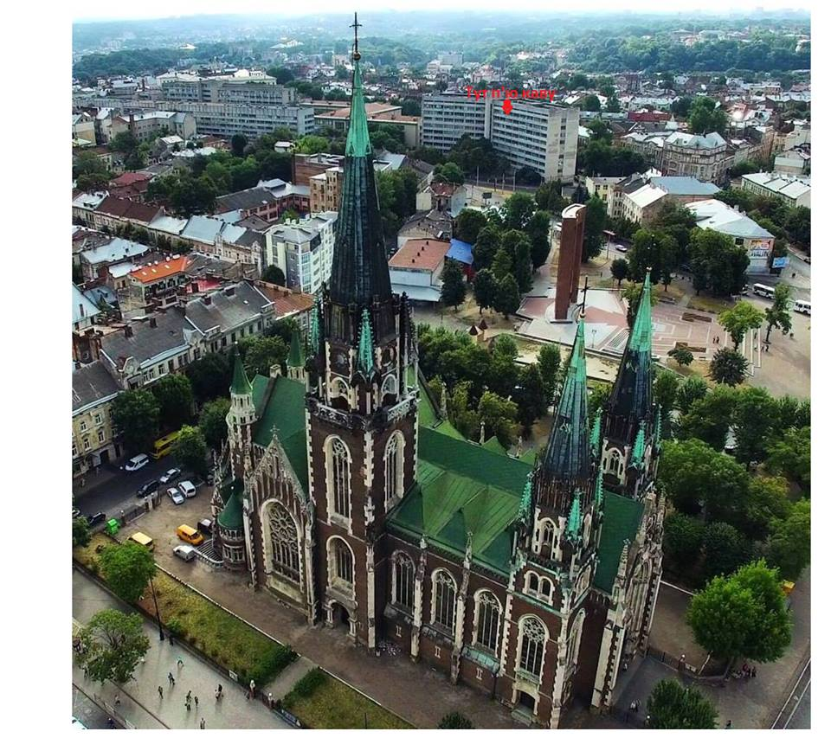
ПРОГРАМА

Третій науковий семінар
«Кіберфізичні системи:
досягнення та виклики»

Головний корпус: ауд. 226,
вул. Ст. Бандери, 12

13 -14 червня 2017 р.
Львів, Україна

